**PESQUISA MÉTODOS ÁGEIS**

**Andrew Gabriel Gomes**

**Artigo 1 – Extreme Programming**

Este artigo inicialmente faz um levantamento bibliográfico sobre os métodos ágeis, explicando historicamente como se deu tal linha de pesquisa, e então se aprofunda mais a respeito do método ágil XP (Extreme Programming) falando sobre seus valores, suas práticas e seus princípios, além de dizer também quando usar e quando não usar o método.

Mais adiante as autoras apresentam um exemplo prático de uma empresa que adotou este método, trata-se da empresa AcessPro, uma empresa de tecnologia que atua com desenvolvimento e consultoria em Microsoft Acess MS, entre outros.

Em 2010 a empresa contava com uma boa gama de clientes, dentre eles, Banco Safra, Universidade São Camilo, Honda Trading, Carrefour, Medial Saúde, Itaú Seguros, Kopenhagen, etc. Os produtos eram variados, de sistemas de gerenciamento de portarias a sistemas mais complexos de importação e exportação de dados. A empresa na época possuía 16 funcionários e uma equipe de XP com 10 pessoas.

A adoção do método XP se deu pela rapidez de desenvolvimento e pela aderência a ferramenta MS Acess. Porém a empresa não utiliza apenas o XP, eles adotaram o método SCRUM para o gerenciamento e o método XP para o desenvolvimento;

Valores do XP presentes na empresa: feedback rápido, simplicidade presumida, mudanças incrementais, aceitação de mudanças, alta qualidade.

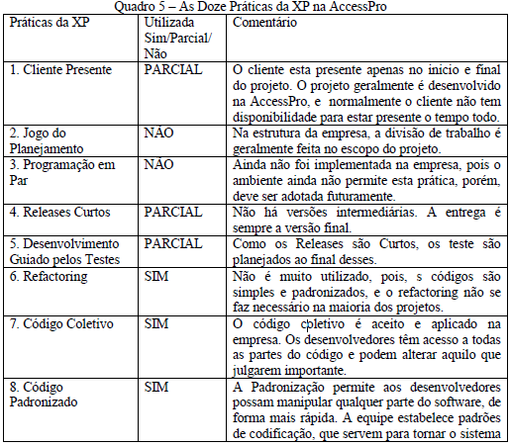Quanto as práticas, algumas não foram adotadas, e outras foram parcialmente adotadas:

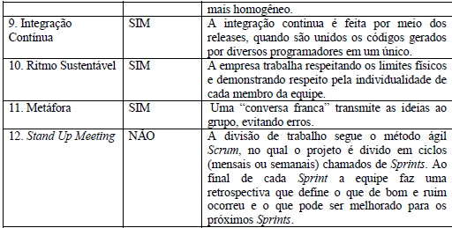

Por fim, o Diretor de TI da empresa estudada destacou que a coragem é essencial para a adoção deste método, e que se demanda bastante paciência, pois a implementação do XP não ocorre da noite pro dia, é um processo lento.

**PONTOS INTERESSANTES:**

🡪A mesclagem de dois métodos ágeis me chamou bastante atenção, a adaptação que eles fizeram aparentemente foi uma jogada muito boa, utilizando do SCRUM para uma área e o XP para outra.

🡪 Talvez um ponto negativo, a adoção parcial do método, existe práticas que a empresa não adotou e outras parcialmente, porém, cada empresa tem sua cultura e hábitos, pode ser que esta forma de adoção parcial seja a forma mais produtiva encontrada por eles.

**REFERÊNCIA:**

[**https://www.fatecsaocaetano.edu.br/fascitech/index.php/fascitech/article/view/35**](https://www.fatecsaocaetano.edu.br/fascitech/index.php/fascitech/article/view/35)

**Artigo 2 – SCRUM**

Este artigo apresenta a utilização do modelo SCRUM no grupo TAP, a TAP Air Portugal é uma companhia aérea portuguesa, e dentro do grupo temos a Megasis, uma sociedade de Engenharia Informática que opera na integração do grupo através da estratégia de TI e da gestão dos programas e recursos de TI.

Megasis trata-se de uma empresa de sucesso, sendo reconhecida pelo seu planejamento estratégico de sistema de informação, pela sua gestão e desenvolvimento de projetos, etc.

Para formar o artigo a autora havia estagiado na empresa, ela trabalhou na área de Gestão de Projetos, observando de perto o modelo de dados do Scrum (ferramenta que servia de suporte a metodologia Scrum do centro) para que depois criasse relatórios e dashboards de auxilio para o Scrum Master e os analistas de negócios.

O estágio tinha por objetivo em compreender melhor os conceitos da metodologia SCRUM para que posteriormente se pudesse colocar em prática com outras equipes. Os relatórios e dashboards produzidos pela equipe de gestão permitiam identificar os problemas e futuramente evita-los.

É relatado no artigo que a empresa viu a necessidade de fazer alterações no modelo, incorporando alguns conceitos:

* *Due date:* as datas combinadas com os clientes que precisavam ser cumpridas, conceito incluído no modelo de dados do Scrum.
* *Story points:* uma estimativa feita com pontos que mede a quantidade de trabalho que ainda deve ser feito.
* *Epic:* expresso como uma *user story,* porem mais complexa.

De restante o método Scrum foi seguido à risca.

A análise do sprint era feita através de ficheiros em Excel, o Scrum master tinha acesso a todos os ficheiros de todas as equipes, permitindo-o acompanhar o sprint e analisar o desempenho das equipes, seu progresso, quantas stories foram concluídas, quantas precisavam ser feitas ainda.

Os relatórios e dashboards eram formados a partir dos dados do Scrum, a partir deles tornou-se possível uma análise eficiente e precisa.

**PONTOS INTERESSANTES:**

* A adoção completa do método SCRUM e a implementação de conceitos auxiliares mostraram-se muito eficientes, obtendo um controle e uma visão geral excelente para o Scrum Master.
* Os relatórios e dashboards se mostraram ferramentas de grande ajuda para o método, apontando dados que muitas vezes não analisamos e que certamente fazem a diferença no final.

**REFERÊNCIA:**

**https://www.repository.utl.pt/bitstream/10400.5/20214/1/DM-FCGS-2018.pdf**